澎湖縣馬公市虎井國民小學107學年度第二學期週三教師進修（研習）活動紀錄表
時間：108年 5月15 日 （ 14 時00分 至 17時00分）
進修活動（研習）主題：
12年國教課綱素養導向教學設計實作與對話:本土語增能進修-音標教學(一)
主持人： 林妍伶校長 地點：虎井國小圖書室
紀 錄： 許秋霞
出席人員（請簽名）：
校長 |  | 教導主任 |  | 總務主任
教務組長 |  | 訓導組長 |  | 教師
教師 |  | 教師 |  | 教師
不克參加人員：
列席人員：林妍伶、陳熙婕、徐名奎、蘇庭瑋、李通全、高雲千、李亭、廖悅苓
許秋霞、陳崧儀
- 進修方式:
由本校許秋霞老師介紹台灣閩南語拼音系統，在音標教學上具正音、輔助的功能，及其重要性與必要性。簡單的說明課程後，老師以簡報、音標教材及學習單，由淺入深進行課程講解及音標使用實務練習。

- 活動內容:
- 講解說明音標系統課程內容。
- 認識18個聲母及讀寫聲母之台羅音標。
- 認識單韻母、複韻母及讀寫韻母之台羅音標。
4.習寫閩南語用詞之台羅音標。
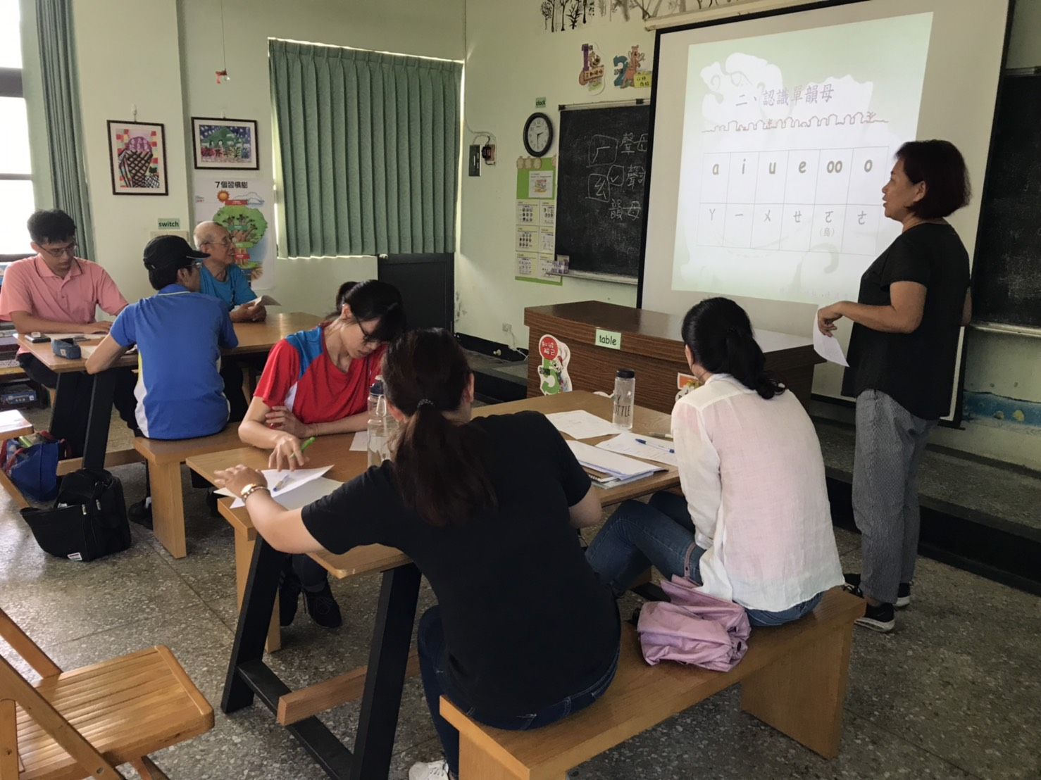
5.台羅音標練習課程之討論與分享。
